Как выявить вовлеченность ребенка в "группы смерти"
В настоящее время в СМИ активно обсуждаются так называемые «группы смерти» - это группы в социальных сетях, в которых подростки играют в своеобразную игру, итогом которой является подготовленный суицид. Обычно в названиях этих групп присутствуют метафоры про китов, а в содержании находятся депрессивные песни, мрачные картинки с порезанными венами или изображением китов, а также грустные цитаты. В «игре» каждый ребёнок должен выполнить ряд заданий, которые позволяют перейти на следующий уровень. Задания могут быть совершенно жуткими: например, сфотографировать свою руку с порезами. После прохождения таких заданий ребёнку присваивается номер, а также сообщается дата и способ самоубийства. Дети начинают вести обратный отсчёт на своих страницах в социальных сетях. .
По некоторой информации для вовлечения ребёнка в подобные игры используются те же механизмы, что и для вовлечения людей в деструктивные религиозные секты. Например,
- контроль еды: детям (особенно девочкам) внушают, что они толстые, и начинают усиленно худеть, даже если не имеют проблем с лишним весом.
- контроль сна: в 4:20 утра подростки, вступившие в группу смерти, обязательно должны быть в сети. Иногда они даже просят кого-то из своих виртуальных знакомых позвонить им и разбудить их в это время.
Отсутствие удовлетворения таких базовых потребностей человека приводит к изменённому состоянию сознания: даже взрослый человек не в состоянии адекватно мыслить при хроническом недосыпе и недоедании.

Почему подростков привлекает тема смерти?
Самоубийство является одной из форм девиантного поведения подростков. Подростки отличаются высоким уровнем экспрессивности и эмоциональности, но при этом в данном возрастном периоде часто наибольший перевес имеют депрессивные мысли и переживания детей. Мысли о том, что «я никому не нужен» посещают каждого подростка. Часто дети думают, что без них окружающим будет легче и лучше, что их существование лишено всякого смысла. Часто во время конфликтов подростков посещают мысли о смерти, и тогда дети начинают представлять собственную смерть как бы со стороны — как все будут плакать, как всем будет его не хватать, все будут просить прощения за свои слова и поступки и так далее. Но одного подросток не понимает — он умрёт по-настоящему. Причиной этого непонимания служит вера в персональный миф — характерное для подростков сознание того, что они уникальны и являются исключением из обычных законов природы, поэтому будут жить вечно. Подростки действительно не понимают, что после всех извинений и слёз его родственников и друзей хэппи-энда не будет, он действительно умрёт и больше никогда не оживёт. Не осознавая этого, подростки часто решаются на добровольный уход из жизни и совершают попытку суицида. Для подросткового возраста типичны попытки суицида, которые заведомо не могут привести к смерти. Тем самым подросток даёт о себе знать окружающим, он хочет внимания, а также хочет напугать взрослых своими действиями. Поэтому, если Вы заметили у ребёнка порезы на руке, немедленно обращайтесь за помощью к психологу. Промедление может стоить жизни ребёнка.
Подростковые самоубийства часто носят массовый и подражательный характер – как только СМИ громко осветит один случай суицида школьника, как тут же появляются несколько очень похожих на него – по поведению, по способу уйти из жизни, по словам в предсмертной записке.
Но даже в подражательных суицидах проблема лежит в жизненной ситуации подростка – когда всё и так субъективно плохо и ситуация кажется бессмысленной, упоминание о суициде начинает казаться своеобразной подсказкой, инструкцией к действию.
Социальные сети удовлетворяют сразу несколько потребностей подростков: потребность в общении, в познании, в отдыхе и развлечении, а так же в принятии и психологическом комфорте. Наибольшую опасность социальные сети представляют для тех подростков, которые не могут удовлетворить ни одну из перечисленных выше потребностей в реальной жизни. Взрослым часто бывает сложно принять тот факт, что современное поколение постепенно «оцифровывается», но это реальность, с которой нужно научиться жить дальше и извлечь оттуда как можно больше полезного для формирования личности.
Согласно исследованиям, социальные сети позволяют подросткам преодолеть застенчивость и стеснение, быстрее вступить в коммуникацию и наладить общение со сверстниками, что является основной потребностью в данной возрастной группе. Ощущение общности, принадлежности к определённой группе, собственной значимости – всё это можно получить, общаясь в соц.сети. Также, безусловно, не стоит забывать об огромном количестве нужной и полезной информации, которую можно найти одним кликом мыши. Только сам ребёнок может решить для себя, с какой целью он будет использовать социальные сети.

Как уберечь ребенка от «групп смерти»?

1. Разговаривайте с ребенком
Для того, чтобы подросток не попал под влияние деструктивных групп, нужно делать только одно – разговаривать с ним о том, что такое - «хорошо», а что такое - «плохо». Когда с детства у ребёнка есть чётко сложившееся мнение об этих понятиях, то его не заинтересуют призывы к насилию или суицидальному поведению.

2. Учите ребенка мыслить критически
Один из важнейших критериев, не позволяющий попасть подросткам в «группы смерти» – наличие критического мышления. Подросток должен уметь самостоятельно фильтровать поступающую ему информацию, уметь анализировать её, сопоставлять с другой информацией, составлять собственное мнение. Именно наличие критического мышления позволяет и взрослым людям не повестись на провокации и не попасть в секты.

3. Следите за изменениями в поведении ребенка
Заботливые и внимательные родители всегда заметят, что с ребёнком что-то происходит. Резкое падение успеваемости, изменение музыкальных пристрастий, круга общения, появление новых увлечений – ко всему этому нужно относиться внимательно и обязательно разговаривать с ребёнком. Жизнью ребёнка нужно искренне интересоваться, а не контролировать. Важно не нарушать личные границы подростка, не читать его переписки и не проверять группы в социальных сетях, ребёнок сам всё расскажет родителям, если в семье есть доверительные отношения. Подросток должен чувствовать поддержку родных, а родители должны дать понять, что примут его любого, со всеми проблемами, комплексами и недостатками. Если у ребёнка есть твёрдая уверенность в своей семье, то «группы смерти» ему не будут интересны.
Если же случилось так, что ребенок отдалился от вас, стал потерянным, замкнутым, начал отказываться от еды и не спать по ночам, но при этом не хочет обсуждать с вами свою жизнь, то вам стоит присмотреться внимательнее к его поведению.
Вас должно насторожить:
- появление порезов и шрамов на теле ребенка;
- желание подростка дарить и раздавать свои вещи, в том числе и те, что особенно памятны для него;
- поведение ребенка, похожее на поведение перед отъездом (например, он наводит порядок в комнате, спешит закончить какие-то дела, встретиться с родственниками, которых давно не видел, раздать долги).
Кроме того, по статистике, 80% подростков, совершивших суицид, говорили родителям о своем нежелании жить, но взрослые не воспринимали эти слова всерьез. Так что если ребенок внезапно изменил свое поведение, попытайтесь вспомнить, а звучали ли от него раньше угрозы покончить с собой.

Что нужно делать родителям?

1. Попробуйте вывести ребенка на разговор
Как уже было сказано выше, ни в коем случае нельзя шпионить за ребенком и тайно читать его личные сообщения в социальных сетях. Зато можно попробовать вывести подростка на разговор «окольными» путями: посмотреть фильм о самоубийстве или рассказать о книге на эту тему и потом предложить ребенку поделиться своим мнением.

2. Всегда поддерживайте разговор с ребенком, о чем бы он ни был
Если ребенок не хочет говорить с вами о своих проблемах, но хочет говорить о какой-нибудь компьютерной игре или о музыке, то поддерживайте эти разговоры. Если вы будете искренне интересоваться жизнью подростка, то вам будет легче вернуть его доверие.

3. Придумайте ребенку занятие
Если ваш сын или дочь проводят в Интернете слишком много времени, засыпают с телефоном, сидят в социальных сетях во время завтрака и ужина, и, как вам кажется, совсем выпадают из реальности, то не ругайте его за это, а попытайтесь придумать ему альтернативное занятие: предложите вместе сходить на пробный урок по скалолазанию или в турпоход, на мастер-класс по украшению тортов или созданию моделей – а вдруг ребенка «затянет» новое увлечение сильнее, чем виртуальная реальность? Тогда у него не будет необходимости искать единомышленников в социальных сетях.

4. Чаще обедайте вместе
Подумайте, а давно ли вы собирались семьей за одним столом или же каждый ужинает в разное время, когда ему удобно? В семьях, где принято вместе принимать пищу, дети реже чувствуют себя одинокими и, следовательно, реже задумываются о самоубийстве. Для подростка важно быть частью чего-то целого, так пусть этим целым будет для него семья.

5.Не бойтесь обращаться к специалистам
Если между вами и ребенком нет доверительных отношений, а между тем перечисленные выше тревожные сигналы присутствуют в поведении подростка, необходимо обратиться к психологу. Экстренную помощь вам могут оказать по детскому телефону доверия 8 800 200-01-22. Он бесплатный и анонимный. Позвонить туда может как взрослый, так и ребенок, поэтому поделитесь этой информацией с дочерью или сыном. У детского телефона доверия есть свои сайт – https://telefon-doveria.ru. Если вам трудно говорить о проблеме по телефону, то на сайте вы можете пообщаться с психологом в чате.
Психолог МБОУ Порт-Катоновской СОШ Болсунова Л.В.(график работы 8.00-16.00,тел 89185769681,эл.почта l.bolsunowa@yandex.ru ) или обратиться за помощью в Центр психолого-педагогической помощи «Доверие» Азовского района (http://www.azov-rcpmss.ru/2014-03-05-18-50-39/roditelyam/2018-10-11-17-01-28)

Куда обратиться, если вы обнаружили «группу смерти»?
Если вы обнаружили в Интернете группу или сайт, призывающий к самоубийству, то можете сообщить об этом в Роскомнадзор.
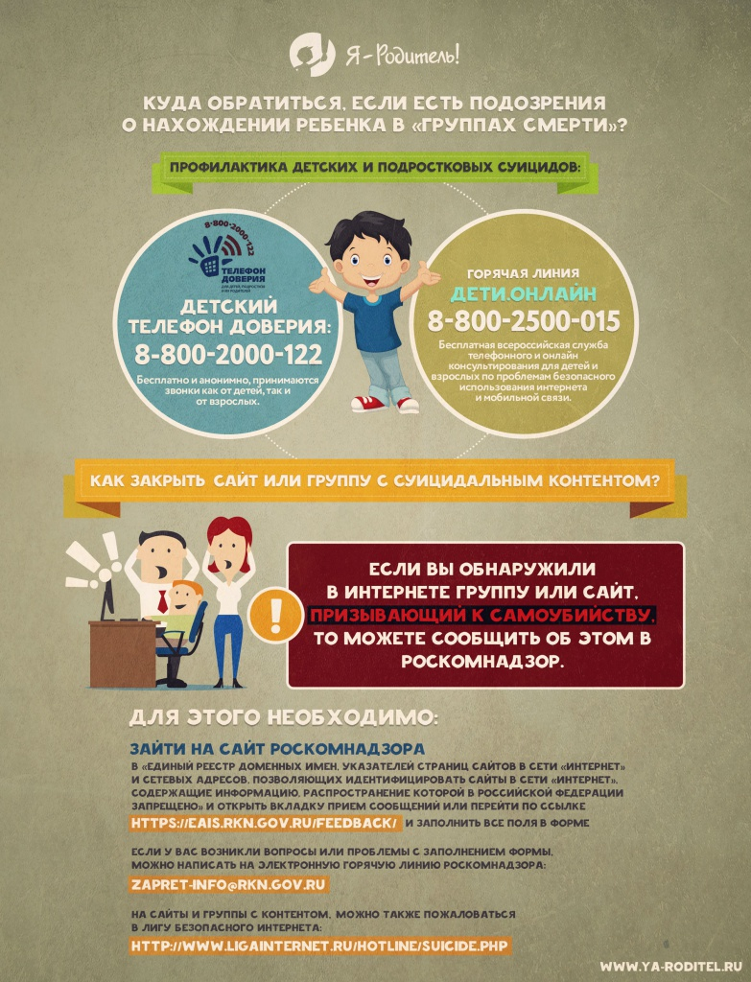
Чтобы сделать это, нужно зайти на сайт https://eais.rkn.gov.ru/feedback/ и заполнить все необходимые графы.
По закону Роскомнадзор не может осуществлять самостоятельный мониторинг, но должен реагировать на обращения граждан, поэтому безопасность наших детей – в наших руках.
Можно обратиться к специалистам из Лиги безопасного интернета https://www.ligainternet.ru/hotline/suicide.php
Современное общество очень любит перекладывать ответственность на Интернет в общем и на социальные сети в частности. На самом же деле, проблемы кроются гораздо глубже. Запомните, не информация находит ребёнка, а ребёнок – информацию. Общение в виртуальной реальности может послужить триггером, своеобразным спусковым крючком в совершении какого-либо страшного поступка – преступления или суицида, но винить в этом лишь социальные сети не стоит. Проблема всегда кроется в семье и семейном воспитании. Открытость в обсуждении проблем, тёплые дружеские отношения, доверие, уверенность в близких – всё это базис, на котором должна строиться семья. Если в семье этого нет, то, разумеется, ребёнок будет искать это в социальных сетях. А вот что он там найдёт и на чём остановится – это вопрос его самосознания, наличия критического мышления и чёткого представления о понятиях «хорошо»/«плохо».
Куда можно обратиться за психологической помощью

Психолог МБОУ Порт-Катоновской СОШ Болсунова Л.В.(график работы 8.00-16.00,тел 89185769681,эл.почта l.bolsunowa@yandex.ru )
Центр психолого-педагогической помощи «Доверие» Азовского района http://www.azov-rcpmss.ru/2014-03-05-18-50-39/roditelyam/2018-10-11-17-01-28
Государственное бюджетное учреждение Ростовской области
центр психолого-педагогической, медицинской и социальной помощи
Запись на консультацию по телефону:
8 (863) 251-14-10 в будние дни с 9 до 17.3
Всероссийский детский телефон доверия 8 (800) 200-01-22 (звонок из
любого региона РФ бесплатный, абонент попадает в службу своего региона,
круглосуточно, анонимно).

